Выбары дэпутатаў
Мясцовых Саветаў дэпутатаў Рэспублікі Беларусь
Дваццаць сёмага склікання

Справаздачапа выніках назірання
за рэгістрацыяй ініцыятыўных груп грамадзян
і кандыдатаў у дэпутаты мясцовых Саветаў дэпутатаў

Назіранне ажыццяўляецца актывістамі РПГА «Беларускі Хельсінкскі Камітэт» і ПЦ «Вясна» ў межах кампаніі «Праваабаронцы за свабодныя выбары»
У назіранні ўдзельнічаюць 29 доўгатэрміновых назіральнікаў кампаніі «Праваабаронцы за свабодныя выбары»

АГУЛЬНЫЯ ВЫСНОВЫ
Назіральнікі працавалі без істотных перашкодаў, аднак працэдуры праверкі подпісаў і іншых дакументаў, пададзеных на рэгістрацыю кандыдатаў, засталіся па-ранейшаму непразрыстымі. 100% назіральнікаў кампаніі «Праваабаронцы за свабодныя выбары» не былі дапушчаны непасрэдна да такіх праверак і не мелі магчымасці ўпэўніцца ў поўным і аб’ектыўным падыходзе камісій да вывучэння дакументаў. Назіральнікі маглі толькі прысутнічаць на пасяджэннях, падчас якіх агучваліся вынікі праверак і выносіліся рашэнні аб рэгістрацыі. Гэта істотна зніжае давер да работы ВК, дазваляе ставіць пад сумнеў не толькі асобныя рашэнні аб адмове ў рэгістрацыі кандыдатаў, але і тыя рашэнні, якімі кандыдаты былі зарэгістраваны.
Магчымасці для назірання некалькі палепшаныўнесенымі ЦВК зменамі ў Палажэнне «Аб парадку накіравання назіральнакоў пры падрыхтоўцы і правядзенні выбараў». ЦВК пагадзілася з прапановай праваабаронцаў аб тым, каб палітычныя партыі, іншыя рэспубліканскія грамадскія аб’яднанні маглі накіроўваць назіральнікаў на пасяджэнні ўсіх выбарчых камісій і на ўчасткі для галасавання.
Паводле дадзеных ЦВК, зарэгістраваны 22338 кандыдатаў, што складае 98,81% ад колькасці вылучаных. Такі ж працэнт рэгістрацыі быў і на папярэдніх выбарах у мясцовыя Саветы дэпутатаў.Аналіз практыкі і статыстычных дадзеных дазваляюць сцвярджаць, што працэдуры праверак прымяняліся ВК селектыўна, перш за ўсё супраць апазіцыйных кандыдатаў.
І. ПРАВАВАЯ БАЗА
Закон ад 25 лістапада 2013 г. унёс змены ў нормы ВК аб вылучэнні кандыдатаў у дэпутаты і рэгістрацыі кандыдатаў. Так, згодна з новай рэдакцыяй арт. 60 ВК, грамадзянін мае права вылучацца кандыдатам у дэпутаты толькі па адной выбарчай акрузе. Раней такога абмежавання не было, і некаторыя патэнцыйныя кандыдаты выкарыстоўвалі магчымасць вылучацца па некалькіх акругах для працы з выбаршчыкамі.

У адпаведнасці з арт. 60 ВК права вылучаць кандыдатаў у дэпутаты мясцовых Саветаў дэпутатаў належыць палітычным партыям, працоўным калектывам і грамадзянам шляхам збору подпісаў. Палітычныя партыі могуць вылучаць кандыдатаў у дэпутаты мясцовых Саветаў дэпутатаў толькі пры наяўнасці адпаведных зарэгістраваных арганізацыйных структур. Вылучэнне кандыдатаў у дэпутаты адпаведных Саветаў дэпутатаў ажыццяўляецца працоўнымі калектывамі, размешчаннымі на адпаведных тэрыторыях. Збор подпісаў выбаршчыкаў ажыццяўляецца ініцыятыўнай групай у колькасці ад 3 да 10 чалавек. Асобу, якую прапанаюць для вылучэння кандыдатам у дэпутаты, павінны падтрымаць выбаршчыкі, што пражываюць на тэрыторыі дадзенай выбарчай акругі, у колькасці:у абласны і Мінскі гарадскі Савет дэпутатаў – не менш за 150;у раённы, гарадскі (гарады абласнога падпарадкавання) Савет дэпутатаў – не менш за 75;у гарадскі (гарады раённага падпарадкавання), паселковы і сельскі Савет дэпутатаў – не менш за 20.

Збор подпісаў выбаршчыкаў можа ажыццяўляцца ў форме пікетавання. Дазвол на правядзенне пікетавання не патрабуецца, калі яно праводзіцца ў месцах, не забароненых мясцовымі выканаўчымі і распарадчымі органамі.

Падпісацца ў падтрымку вылучэння прапаноўваемых асоб можа кожны, хто валодае выбарчым правам, г. зн. з’яўляецца грамадзянінам Беларусі, які дасягнуў 18 гадоў. Выбаршчык мае права паставіць подпіс у падтрымку некалькіх кандыдатур, але толькі адзін раз у падтрымку адной і той жа кандыдатуры.

Удзел адміністрацый арганізацый у зборы подпісаў, таксама як прымус у працэсе збору подпісаў і ўзнагарода выбаршчыкаў за ўнясенне подпісаў, не дапускаецца. Прэтэндэнты на статус кандыдата ў дэпутаты не маюць права прыцягваць асобаў, якія знаходзяцца ў іх падпарадкаванні, для ажыцяўлення ў працоўны час дзейнасці, якая спрыяе вылучэнню. Парушэнне гэтых патрабаванняў можа стаць падставай для адмовы ў рэгістрацыі кандыдата ў дэпутаты.Падпісныя лісты здаюцца ў адпаведную АВК для праверкі дакладнасці подпісаў выбаршчыкаў і рэгістрацыі кандыдата ў дэпутаты.

У працэдуру рэгістрацыі кандыдатаў таксама ўнесены змены, якія маюць пераважна тэхнічны харктар. Застаецца неўрэгуляванымправаназіральнкаўпрысутнічаць падчас праверкі сапраўднасці подпісаў і ншых дакументаў, падазеных дзеля рэгістрацыі. Улічваючы тое, што адной з падставаў адмовы ў рэгістрацыі кандыдатаў у дэпутаты з’яўляецца недакладнасць сабраных за вылучэнне подпісаў і іншых дакументаў, назіранне за адпаведнасцю працэдуры іх праверкі патрабаванням ВК з’яўляецца вельмі актуальным.

Працэдуру праверкі подпісаў АВК рэгламентуе арт. 67 ВК. Асноўным патрабаваннем з’яўляецца тое, што праверцы падвяргаецца не менш за 20 % подпісаў выбаршчыкаў ад колькасці подпісаў, неабходных для рэгістрацыі кандыдата ў дэпутаты. Калі колькасць знойдзеных пры праверцы недакладных подпісаў выбаршчыкаў скадзе больш 15 % ад колькасці правераных подпісаў, праводзіцца дадактовая праверка яшчэ 15 % подпісаў выбаршчыкаў ад колькасці, неабходнай рэгістрацыі кандыдата ў дэпутаты. Калі сумарная колькасць недакладных подпісаў, выяўленых пры праверцы, складзе больш 15 % ад агульнай колькасці правераных подпісаў у падпісных лістах, далейшая праверка подпісаў спыняецца. Прызнанне дакладнымі подпісаў выбаршчыкаў у падпісных лістах адбываецца ў парадку прадугледжаным ч. 15, 16, 18 і 19 арт. 61 ВК.

ІІ.РЭГІСТРАЦЫЯ ІНІЦЫЯТЫЎНЫХ ГРУП
Згодна з Каляндарным планам прадстаўленне ў адпаведную выбарчую камісію заяў аб рэгістрацыі ініцыятыўных груп і спісаў сяброў ініцыятыўных груп адбылося ў перыяд з 12 па 16 студзеня 2014 г. Паводле дадзеных ЦВК, за гэты перыяд у камісіі паступіла 16066 заяў. З асоб, вылучаемых кандыдамі ў дэпутаты шляхам збору подпісаў, 98,1 % складаюць беспартыйныя. І толькі 1,9 % – сябры палітычных партый.
Рэгістрацыя ініцыятыўных груп і выдача сябрам ініцыятыўных груп пасведчанняў і падпісных лістоў праходзіла ў пяцідзённы тэрмін з дня паступлення заяў. ЦВК паведамляе, што 99,7 % ініцыятыўных груп прайшлі рэгістрацыю.Лічбы сведчаць пра тое, што ВК пераважна не стваралі перашкод для рэгістрацыі ініцыятыўных груп, акрамя выпадкаў падачы вылучэнцамі заяў аб рэгістрацыі ініцыятыўных груп па некалькіхакругах.
ВК актыўна выкарыстоўвалі ўнесенную ў 2013 г. норму, якая дазваляе вылучацца кандыдатам толькі па адной выбарчай акрузе. Калі вылучэнец падаваў заяву аб рэгістрацыі ініцыятыўных груп па некалькіх акругах, АВК прымалі рашэнні аб адмове ў рэгістрацыі ўсіх яго ініцыятыўных груп. Такія рашэнні, напрыклад, з’явіліся адносна намесніка старшыні Рэспубліканскага праваабаронча-асветніцкага грамадскага аб’яднання «Рух за свабоду» Алеся Лагвінца, старшыні Партыі БНФ Аляксея Янукевіча, старшыні АГП Анатоля Лябедзькі ды іншых.
Гэты падыход, на думку экспертаў кампаніі «Праваабаронцы за свабодныя выбары»,з’яўляецца празмерна абмежавальным і супярэчыць выбарчаму заканадаўству. Рашэнні аб нерэгістрацыі ўсіх ініцыятыўных груп кандыдата, які падаў заявы па некалькіх акругах, увогуле пазбаўляе кандыдата права балатавацца на выбарах. Аднак ВК, як вынікае з аналізу тэкста артыкула, забараняе вылучацца больш, чым па адной акрузе. Таму законным было б зарэгістраваць кандыдата па першай з акруг, па якіх ён спрабаваў вылучыцца.
Неабходна адзначыць, што ЦВК не дала ніякіх метадычных рэкамендацый аб парадку прымянення новай нормы, якая выклікала неадназначае разуменне ўдзельнікаў выбарчай кампаніі і стварыла негатыўную практыку, абмежаваўшы магчымасці апазіцыйных кандыдатаў вылучацца.
У выніку, больш за ўсё адмоў рэгістрацыі ініцыятыўных груп партыйных апазіцыйных кандыдатаў. ОГП падала 50 заяў, з іхзадаволена 39 (22 % адмоў). Партыя БНФ падала 50 заяў, задаволена 40 (20 % адмоў).Пры гэтым рэгістрацыя ініцыятыўных груп у падтрымку беспартыйных кандыдатаў у дэпутаты адбылася са значна меншымі стратамі – толькі 0,1 % адмоў.

Цікавы выпадак меў месца з рэгістрацыяй ініцыятыўных груп Мікалая Уласевіча. Пастановай ЦВК ад 21 студзеня 2014 г. № 1 адменена рашэнне Астравецкай раённай выбарчай камісіі аб рэгістрацыі ініцыятыўных груп па вылучэнні Уласевіча кандыдатам у дэпутаты Астравецкага раённага Савета дэпутата па дзвюх выбарчых акругах. Трэба адзначыць, што згодна з арт. 33 ВК ЦВК мае права адмяняць рашэнне ніжэйстаячай каміссіі і самастойна прыняць рашэнне, якое адносіцца да кампетэнцыі ніжэйстаячай каміссіі. Але ў такім выпадку немагчыма абскардзіць яе рашэнне ў судовым парадку. Так, Вярхоўны Суд адмовіўся разглядаць скаргу Мікалая Уласевіча на дзеянні ЦВК з-за непадведамаснасці дадзенай справы суду. Вярхоўны Суд у чарговы раз выказаў пазіцыю, згодна з якой рашэнні ЦВК могуць быць абскарджаныя толькі ў выпадках, прадугледжаных ВК. Эксперты кампаніі «Праваабаронцы за свабодныя выбары» ацэньваюць гэта як адмову ў праве на справядлівы суд, гарантаваным арт. 60 Канстытуцыі і арт. 14 Міжнароднага пакта аб грамадзянскіх і палітычных правах.
Палітычныя партыі выкарыстоўвалі вылучэнне шляхам збору подпісаў, таму што вылучэнне ад партыі абмежавана неабходнасцю мець зарэгістраваныяарганізацыйныя структуры. Значным матывам вылучэння шляхам збору подпісаў выбаршчыкаў было і тое, што збор подпісаў дае дадатковую магчымасць камунікацыі з выбаршчыкамі і агітацыі за будучага кандыдата.
ІІІ. ЗБОР І ПРАВЕРКА ПОДПІСАЎ ЗА ВЫЛУЧЭННЕ КАНДЫДАТАЎ У ДЭПУТАТЫ
Мясцовыя органы ўлады вызначылі месцы, забароненыя для пікетавання з мэтай збору подпісаў: цэнтральныя плошчы і вуліцы, тэрыторыі на адлегласці 50 метраў ад будынкаў выканкамаў, прыпынкаў грамадскага транспарту ды інш. Месцы, дзе пікетаванне з мэтай збору подпісаў дазвалялася, па ацэнках назіральнікаў быліпераважна малалюднымі ці нязручнымі.Аднак збор подпісаў у месцах, не вызначаных для гэтага мясцовымі органамі ўлады, усё роўна вёўся. Адносна ліберальна глядзелі на гэта ўлады г. Гродна, Гомеля, Магілёва.

Назіральнікі камапаніі «Праваабаронцы за свабодныя выбары» паведамілі, што на этапе збору подпісаў сустракаліся выпадкі перашкодаў з боку ўлады. Так, сябру ініцыятыўнай групы па вылучэнні АлегаШабетніка, які ішоў ад кампаніі «Гавары праўду» па Каравацічскай ВА № 35ў Рэчыцкі раённы Савет, пагражалі звальненнем з пасады бухгалтара КСУП (саўгаса).Старшыня Брэсцкай абласной арганізацыі АГП Уладзімір Вуек на наступны дзень пасля пікета ў падтрымку вылучэння кандыдата ад АГП Дыяны Касцюковіч атрымаў позву з патрабаваннем з’явіцца ў апорны пункт міліцыі і даць тлумачэнні адносна правядзення пікета.

Працэдуры праверкі подпісаў і іншых дакументаў, пададзеных на рэгістрацыю,засталіся па-ранейшаму непразрыстымі. 100%назіральнікаў кампаніі не былі дапушчаны непасрэдна да такіх праверак і не мелі магчымасці ўпэўніцца ўпоўным і аб’ектыўным падыходзе камісій да вывучэння дакументаў. Назіральнікі маглі толькі прысутнічаць на пасяджэннях камісій, дзе аб’яўляліся вынікі праверак і выносіліся рашэнні аб рэгістрацыі. Гэта істотна зніжае давер да работы ВК, дазваляе ставіць пад сумнеў не толькі асобныя рашэнні аб адмове ў рэгістрацыі кандыдатаў, але і тыя рашэнні, якімі кандыдаты былі зарэгістраваны.

Варта узгадаць, што у гэты час магчымасці для назірання некалькі палепшаны ўнесенымі ЦВК зменамі ў Палажэнне «Аб парадку накіравання назіральнакоў пры падрыхтоўцы і правядзенні выбараў». ЦВК пагадзілася з прапановай праваабаронцаў аб тым, каб палітычныя партыі, іншыя рэспубліканскія грамадскія аб’яднанні маглі накіроўваць назіральнікаў на пасяджэнні ўсіх выбарчых камісій і на ўчасткі для галасавання.

13 лютага ў Баранавічахназіральнік камапаніі «Праваабаронцы за свабодныя выбары» Сяргей Гоўша атрымаў адказ на сваю заяву за подпісам старшыні Баранавіцкай гарадской ВК Тамары Шукала. У ім паведамлялася, што прысутнічаць пры праверцы подпісаў грамадзян у падпісных лістах за кандыдатаў Рыгора Грыка і Віктара Цяпіна не дазваляецца. Старшыня ВК спасылаецца на арт. 13 ВК і дадае, што «назіральнік не мае права ўмешвацца ў працу камісіі». Сяргей Гоўша звяртае ўвагу, што арт. 13 ВК абвяшчае выбары адкрытымі і галоснымі, таму сваё патрабаванне ён лічыць законным.

Падыход да праверкі дакументаў па рэгістрацыі кандыдатаў не быў аб’ектыўны і роўны.Так, у кожнага з дзевяці актывістаў кампаніі «Гавары праўду»,віцебскага каардынатара руху «За свабоду» Хрыстафора Жаляпава, каардынатаркі аргкамітэту па стварэнні БХД Таццяны Севярынец,якія хацелі балатавацца ў Віцебскі гарадскі Савет, подпісы прызналі несапраўднымі з-за таго, што нібыта грамадзяне не самі ставілі дату подпісу.Актывісты сцвярджаюць, што подпісы сабраны ў поўнай адпаведнасці з працэдурай, а на іх падпісантаў аказваўся ціск ці адмовы былі здабытыя падманам. Некаторыя з іх абскардзілі рашэнні аб адмове ў рэгістрацыі. Сябры партый змаглі зарэгістравацца шляхам вылучэння ад партый.

Не давярае дзеянням камісіі вядомы ў Віцебску праваабаронца Павел Левінаў: «Я здаў роўна 75 подпісаў, як патрабуе заканадаўства. Усе яны сапраўдныя, і больш за тое: кожны, хто за мяне падпісваўся, запаўняў бланк адмысловай заявы на выпадак праверкі – пра тое, што ўласнай рукой ставіў у падпісным лісце дату і подпіс. Гэтыя заявы я таксама аднёс у камісію. Аднак мне заявілі, што знайшлася адна спадарыня, якая засведчыла, што дату запісала не яна».Сябры ініцыятыўнай групы Паўла Левінава высветлілі асабіста ў гэтай спадарыні, што «прызнанне» было ў яе здабыта падманным шляхам. Павел Левінаў абскарджвае рашэнне камісіі.

Сябры Быхаўскай АВК пыталісяў грамадзян, па якой менавіта прычыне яны паставілі свае подпісы за вылучэнне кандыдатам у дэпутаты Магілёўскага абласнога Савета сябра Партыі БНФ Сяргея Антонава. Падобныя «даследаванні» не ўваходзяць у функцыянальныя абавязкі сяброў АВК і з’яўляюцца схаванай формай ціску на выбаршчыкаў. Паводле інфармацыі Сяргея Антонава, іншым выбаршчыкам пытанняў адносна праўладных прэтэндэнтаў на дэпутацкі мандат (дырэктара кампаніі«Белатміт» Барыса Цыпорына і дырэктара прадпрыемства«Грудзінаўскі завод харчовых прадуктаў» Віталія Каваленкі) не задавалася.

Большасць вылучэнцаў у кандыдаты і іх ініцыятыўныя групы, адзначаюць назіральнікі, не праяўлялі актыўнасці ў працэсе праверкі дакументаў на рэгістрацыю, часта нават не прысутнічалі на пасяджэннях камісій па рэгістрацыі.

ІV. ВЫНІКІ ВЫЛУЧЭННЯ КАНДЫДАТАЎ У ДЭПУТАТЫ МЯСЦОВЫХ САВЕТАЎ ДЭПУТАТАЎ
Усяго кандыдатамі ў дэпутаты мясцовых Саветаў дэпутатаў вылучаны 22 784 кандыдаты, у тым ліку: грамадзянамі шляхам збору подпісаў – 14 215, што складае 62,4% ад агульнай колькасці вылучаных, працоўнымі калектывамі – 6 876 (30,2%), палітычнымі партыямі – 705 (3,1%). У параўнанні з выбарамі ў мясцовыя Саветы дэпутатаў 2010 г., колькасць вылучаных кандыдатаў скарацілася на 10%. Пры гэтым у параўнанні з мінулымі выбарамі на 27% узрасла колькасць кандыдатаў, вылучаных палітычнымі партыямі. Але іх доля застаецца па-ранейшаму нязначнай. Працоўныя калектывы застаюцца актыўнымі ўдзельнікамі выбарчай кампаніі. Яны вылучылі амаль траціну кандыдатаў у дэпутаты. Такая высокая палітычная актыўнасць ненатуральная для калектываў, згуртаваных па вытворча-эканамічный прыкмеце, асабліва у сучаснай складанай эканамічнай сітуацыі.

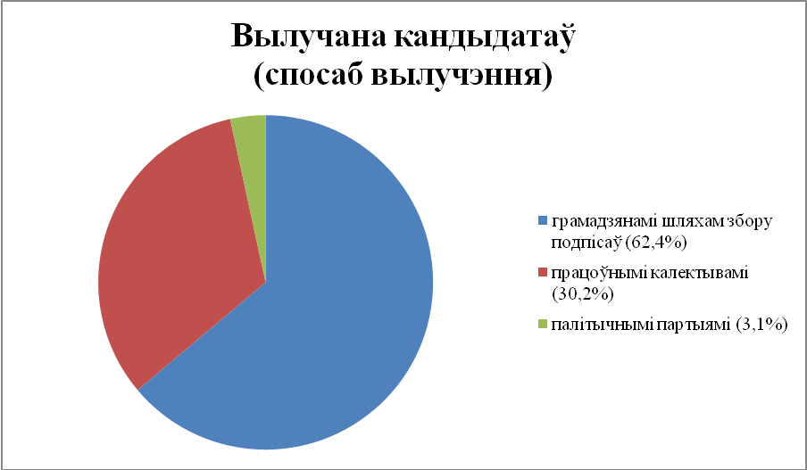
Сваіх кандыдатаў у дэпутаты мясцовых Саветаў дэпутатаў вылучылі 10 палітычных партый з 15 зарэгістраваных.
Сярод палітычных партый лідарамі па вылучэнніз’яўляюцца Камуністычная партыя Беларусі (277 кандыдатаў ці 34,1% ад агульнай колькасці вылучаных ад палітычных партый), Беларуская партыя левых «Справядлівы свет» (119 кандыдатаў ці 14,6%), Аб’яднаная грамадзянская партыя (111кандыдатаў ці 13,6%).

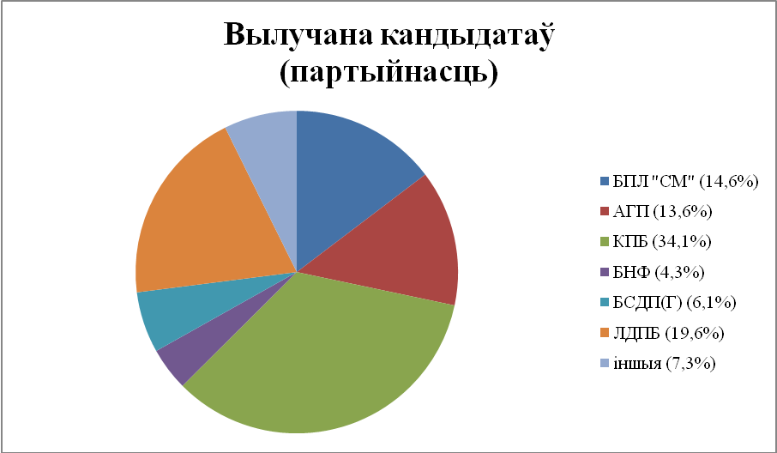

V. ВЫНІКІ РЭГІСТРАЦЫІ КАНДЫДАТАЎ У ДЭПУТАТЫ МЯСЦОВЫХ САВЕТАЎ ДЭПУТАТАЎ
Згодна з Каляндарным планам рэгістрацыя кандыдатаў выбарчымі камісіямі адбылася з 11 па 20 лютага 2014 г. уключна.
Паводле дадзеных ЦВК, зарэгістраваны 22338 кандыдатаў, што складае 98,81% ад колькасці вылучаных. Такі ж працэнт рэгістрацыі быў і на папярэдніх выбарах у мясцовыя Саветы дэпутатаў.Зарэгістраваны 14 931 кандыдат, вылучаны шляхам збору подпісаў, што складае 66,8% ад агульнай колькасці зарэгістраваных, 7727 кандыдатаў, вылучаных працоўнымі калектывамі (34,6%), 675 кандыдатаў, вылучаных палітычнымі партыямі (3%).
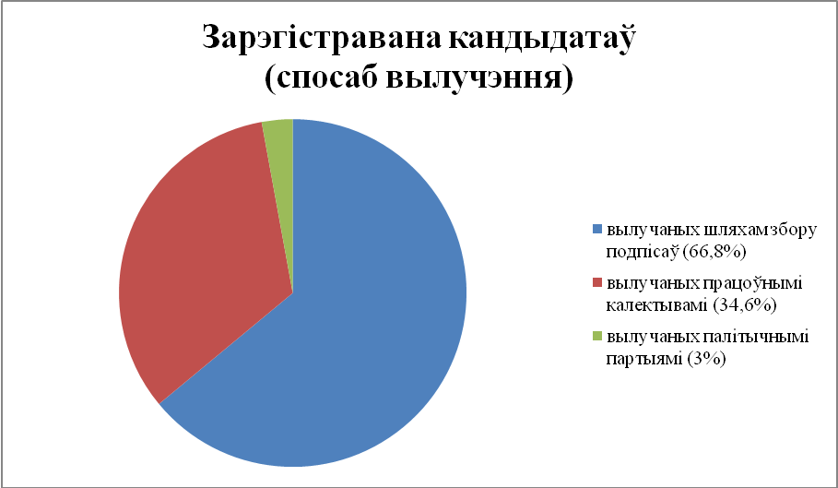
Працэнтрэгістрацыікандыдататаўадпраўладныхпалітычныхпартыйвышэйшызаадпаведнуюлічбуапазіцыйныхпартый.Так, 4 апазіцыйныяпартыівылучалі 315 кандыдатаў, з якіх 238 былізарэгістраваныя, штоскладаекаля 75% адагульнайколькасцівылучаных. У той жа час сярэдніпрацэнтрэгістрацыікандыдатаў ад праўладныхпартыйсклаў 88% ад колькасцівылучаных. Працэнтрэгістрацыікандыдатаў ад КамуністычнайпартыіБеларусісклаў 92%, ад Рэспубліканскайпартыі труда і справядлівасці – 94%. ВКзарэгістравалі100%прэтэндэнтаў ад Беларускайпатрыятычнайпартыі і Беларускайсацыяльна-спартыўнайпартыі.
Доля зарэгістраваныхкандадытаў
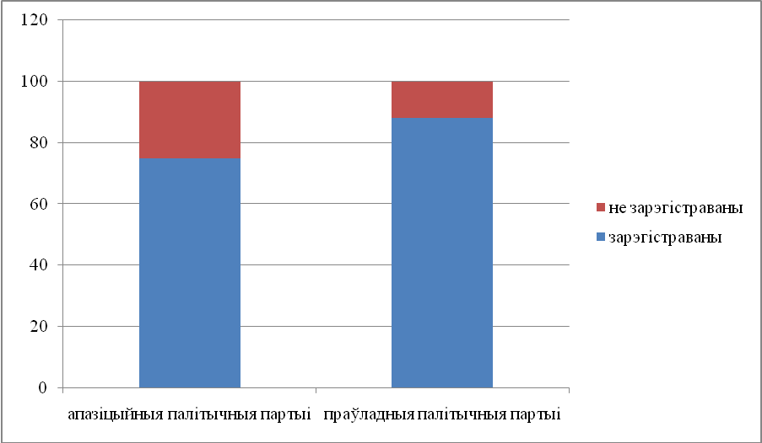

Доля зарэгістраваных кандыдатаў на прыкладзе некалькіх партый
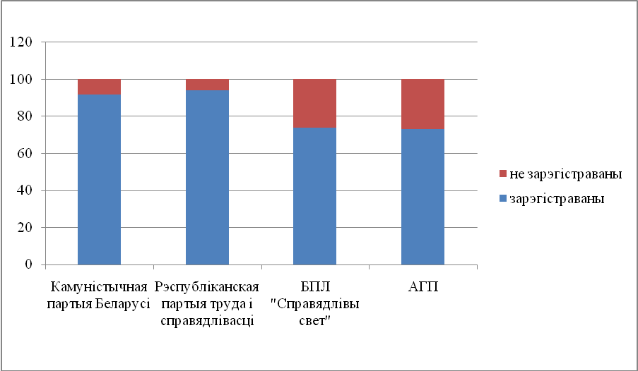
Праявілася розніца ў падыходах да прадстаўнікоў апазіцыі, якія вылучаліся шляхам збору подпісаў. Калі агульны працэнт рэгістрацыі кандыдатамі ў дэпутаты шляхам збору подпісаў склаў 98%, то ў вылучэнцаў незарэгістраванай партыі БХД гэта 32%, у прадстаўнікоў «Руху за свабоду» – 43%.

Доля зарэгістраваных кандыдатаў
ад колькасці вылучаных (шляхам збору подпісаў)
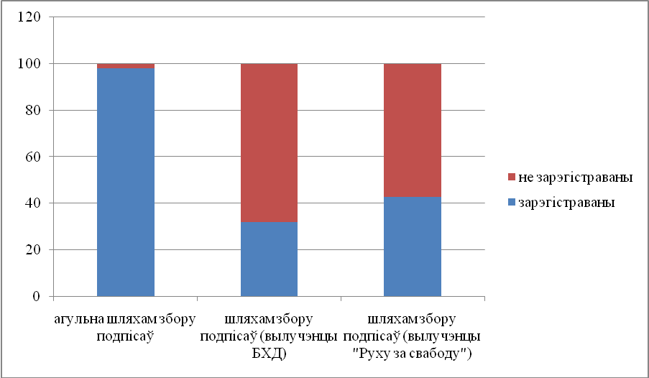
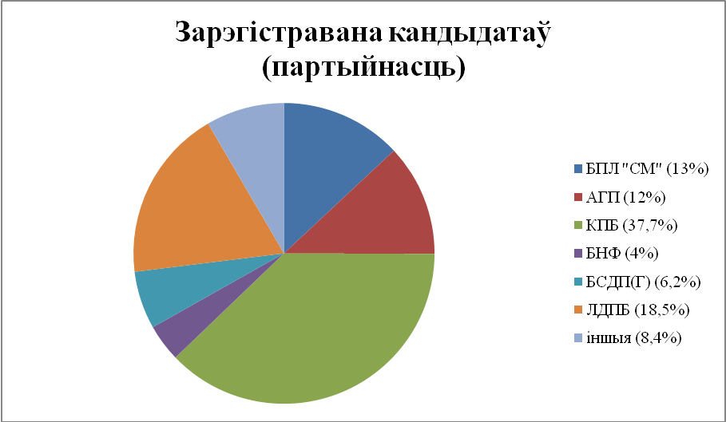

Аналіз звестак ЦВК па выніках рэгістрацыі кандыдатаў дазваляе зрабіць цікавыя высновы. Вядома, што традыцыйна палітычная актыўнасць найбольш сканцэнтравана ўсталіцы: у Мінскі гарадскі савет пры вылучэнні кандыдатаў конкурссклаў 4,74 кандыдаты на месца, у той час, як у раённыя Саветы конкурс склаў 1,29, а ў сельскія– 1,12. Прадстаўнікі і апазіцыйных,і праўладных партыйных структур вылучаюцца, перш за ўсё, у Мінску. Адзінкі з іх ідуць у раённыя Саветы, а сельскія Саветы формуюцца практычна без удзелу партыйцаў.
На 57 акруг Мінскага гарадскога Савета ў ліку ўсіх зарэгістраванах кандыдатаў ад партый партый прайшло 84 асобы, а на 3913 акругі ў раённых Саветах 134 кандыдаты ад партый, на 13638 акругі сельскіх Саветаў – толькі 58 кандыдатаў ад партый.
Статыстыка адмоў у рэгістрацыі і адкліканых заяў аб вылучэнні дазваляюць убачыць не толькі ўзровень палітычнага накалу, але і ўзровень выкарыстання тэхнічных працэдур рэгістрацыі (праверка подпісаў, дэкларацый і г.д.) у палітычнай барацьбе. Так, колькасць адмоў у рэгістрацыі кандыдатаў у Мінскі гарсавет склала 25,6%, у Саветы раённага ўзроўню – 1,9%, у сельскія Саветы – 0,2%. Розніца у якасці пададзеных на рэгістрацыю дакументаў не можа быць патлумачана узроўнем падрыхтоукі кандыдатаў у дэпутаты Саветаў ніжэйшага ўзроуню ў параўнанні з вопытнымі ў палітычных баталіях сталічнымі партыйцамі і актывістамі.Эксперты кампаніі «Праваабаронцы за свабодныя выбары» лічаць, што пры разглядзе дакументаў і рэгістрацыі кандыдатаўВК селектыўна выкарыстоўвалі тэхнічныя працэдуры.

Положение «О порядке направления наблюдателей при подготовке и проведении выборов в местные Советы депутатов Республики Беларусь двадцать седьмого созыва и повторных выборов депутата Палаты представителей Национального собрания Республики Беларусь пятого созыва в Гомельском-Новобелицком избирательном округе № 36».
Даступна тут: http://www.rec.gov.by/sites/default/files/pdf/Elections-MS27-sved16.pdf.
ЗаконРеспубликиБеларусь от 25 ноября 2013 г. № 72-З «О внесении изменений и дополнений в некоторые законы Республики Беларусь по вопросам проведения выборов и референдумов».
Паводле арт. 4 ВК, у выбарах не ўдзельнічаюць грамадзяне, прызнаныя судом недзеяздольнымі, асобы, якія адбываюць пакаранне ў месцах пазбаўлення волі, а таксама асобы, у адносінах да якіх мерай утрымання абрана ўтрыманне пад вартай.Арт. 58 ВК дае права грамадзянам Расійскай Федэрацыі, якія пастаянна пражываюць у Рэспубліцы Беларусь, удзельнічаць у выбарах у мясцовыя Саветы дэпутатаў.
Календарный план организационных мероприятий по подготовке и проведению выборов в местные Советы депутатов Республики Беларусь двадцать седьмого созыва. Даступна тут: http://www.rec.gov.by/sites/default/files/pdf/Elections-MS27-kalend.pdf.
Даступна тут: http://www.rec.gov.by/sites/default/files/pdf/Elections-MS27-sved6.pdf.
Даступна тут: http://www.rec.gov.by/sites/default/files/pdf/Elections-MS27-sved11.pdf.
Даступна тут: http://spring96.org/be/news/69249».
Даступна тут: http://www.rec.gov.by/sites/default/files/pdf/Elections-MS27-sved16.pdf.
Першы слупок - па дазеных ЦВК, другі - па дазеных БХД, трэці – па дадзеных “Руху за свабоду”.

